**爱上学·图像采集App**

**操作手册**

**2019-09-09**

# 1.下载安装

App为安卓和苹果两种版本

## 1.1苹果

①提供苹果ID给到运维人员

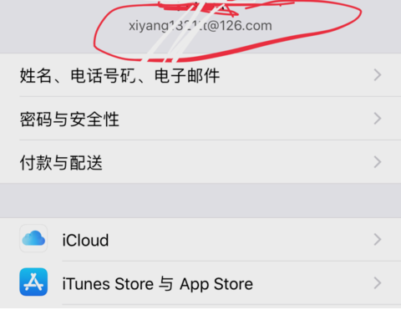

②在iOS手机客户端下载 TestFlight

③进入邮箱，点击邀请邮件

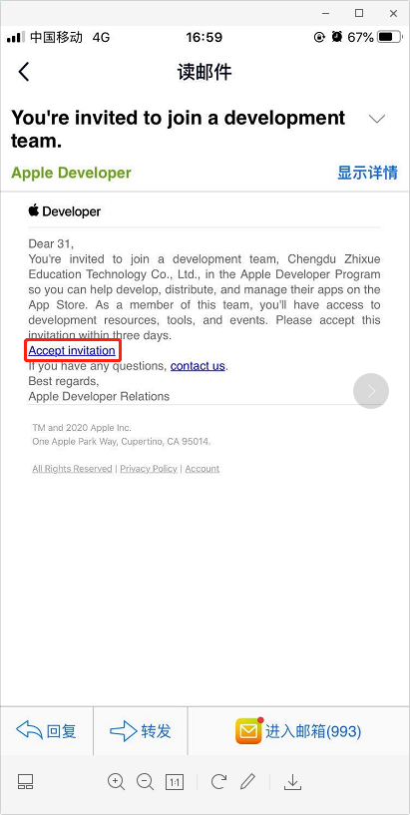

④ 接受邀请，输入账号和密码

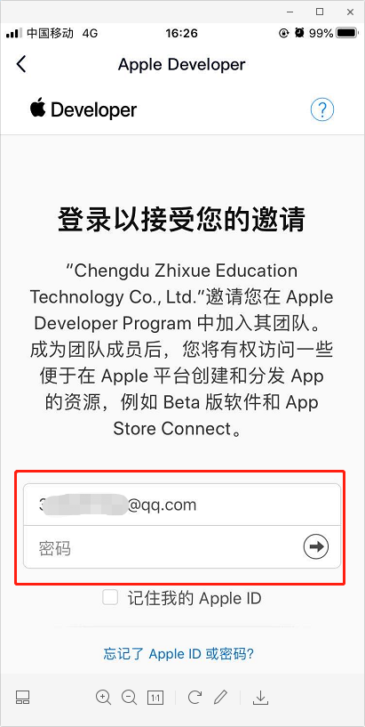

⑤ 点击邮箱里面的新邮件，再点击，复制黑色加粗的兑换码

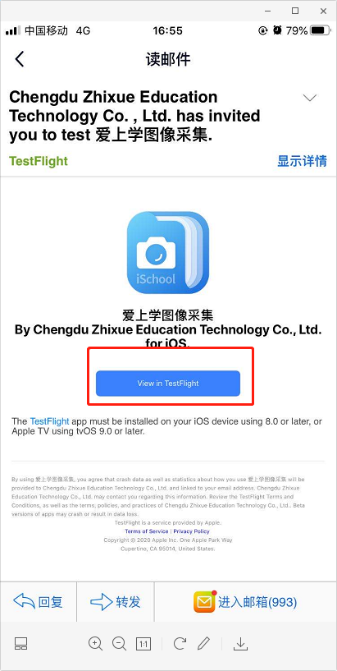

⑥ 进入testflight，输入兑换码，然后下载拍照工具。

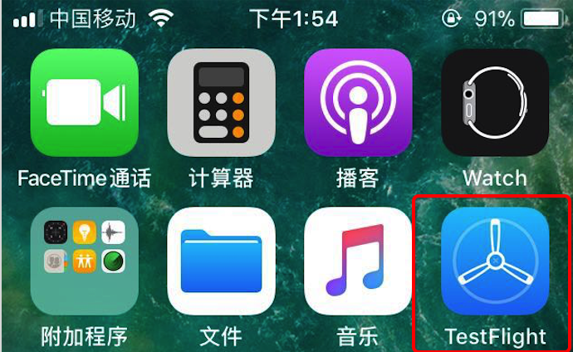

## 1.2 Android

下载地址：http://release-android.i-school.net/archive/ischool/tool/capture/ischool_imageCapture_1.2.2.apk

1. 复制地址到手机浏览器，点击“立即下载”
2. 浏览器菜单里点击“我的下载”
3. 进入下载管理选择第一个文件打开即可进入安装（**权限全部选择允许**）

  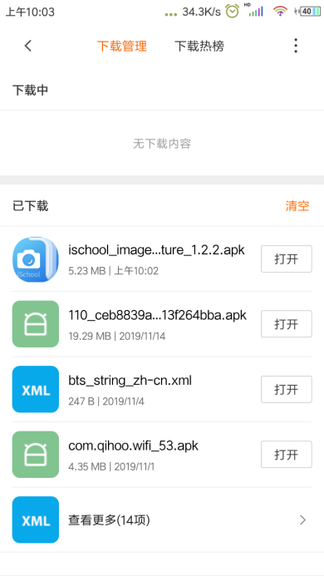

# 2.登录

首次使用时需要证书验证。(提供手机号给运维同事获取证书，密码默认12345678)

选择证书，输入证书密码，点击验证证书。（只有当证书验证通过后方可登录）

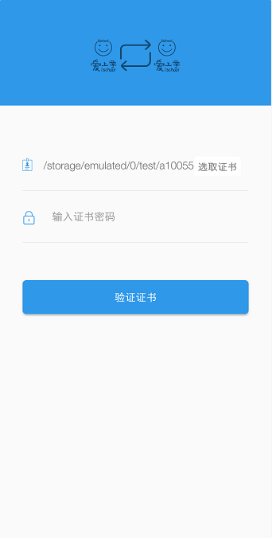 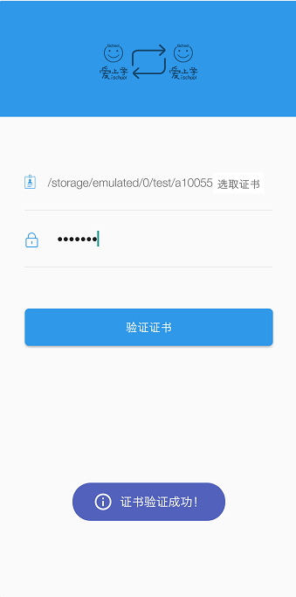

# 3.照片采集

## 2.1.第一步：选择学校

页面上方选择学校。

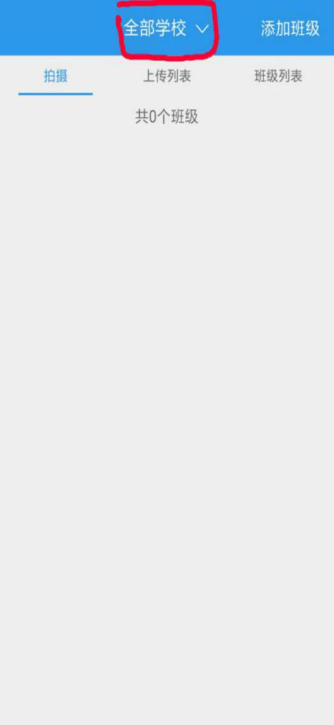 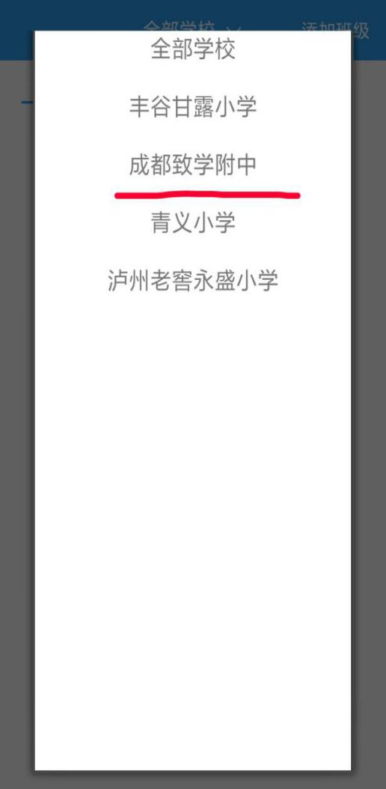

## 2.2.第二步：选择班级

进入“云列表”后点击同步，同步可将云平台上的数据覆盖下来，确保为最新数据。

同步后查看未完成拍摄的班级，并能看到拍摄人数情况，已拍/总数

**需要拍摄教师照片待同步完成后选择教师名单，教师名单默认排第一位**

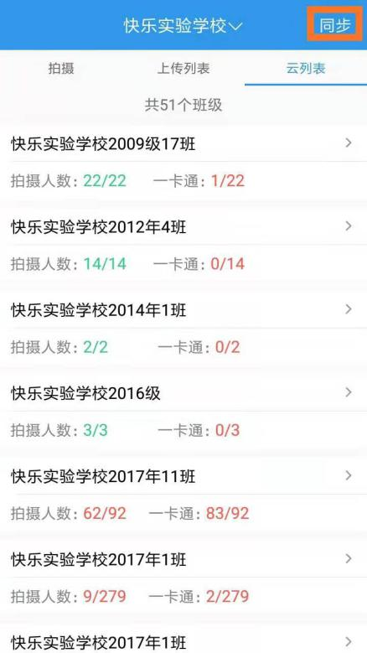 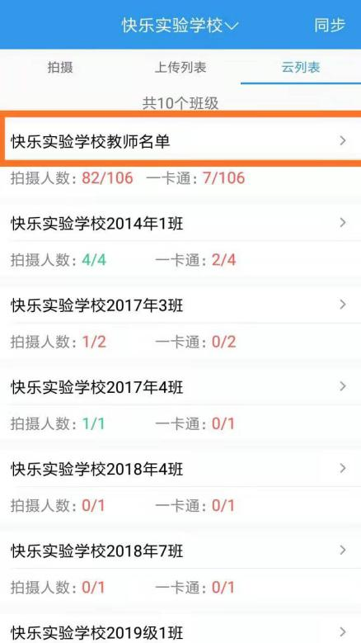

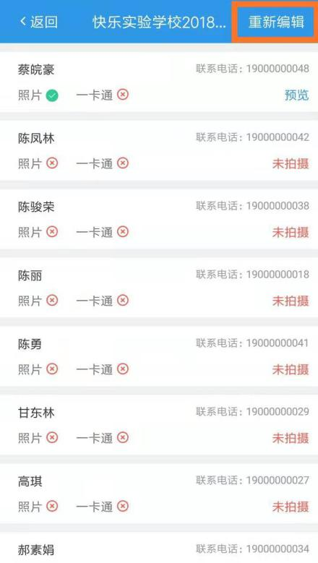 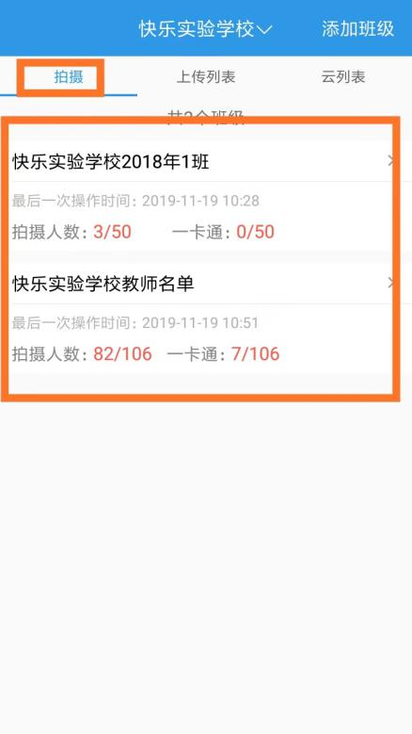

## 2.3.第三步：拍摄

点击班级进入详情页面，具有预览、上传、添加人员的功能。还能看到该班级所有学生的基本信息，同时能看到在列表中置顶的未拍摄学生的信息。

①预览：拍摄完毕后查看拍摄图像效果，检测拍摄人员是否是本人

②上传：将拍摄的图像数据上传到云平台，上传完成后，平台上即有学生人脸数据

③添加人员：现场临时添加人员，转班人员等，添加完毕后下滑刷新

*列表里人员数据按照姓名A~Z排序*

页面右侧有调整焦距放大镜按钮，拍摄时根据距离调整

拍摄效果不佳时（闭眼、遮挡等），选择重新拍摄

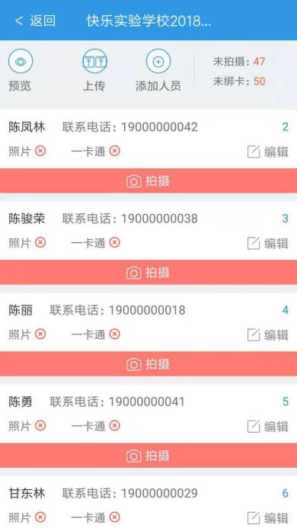 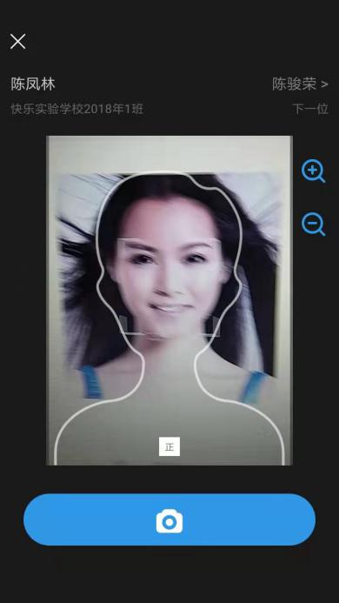 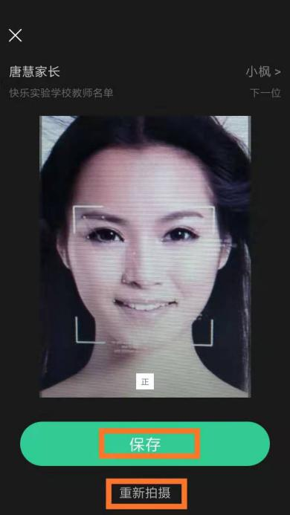

## 2.4第四步：上传

点击上传，进入上传列表页面，点击 按钮或者点击右上角的全部上传。

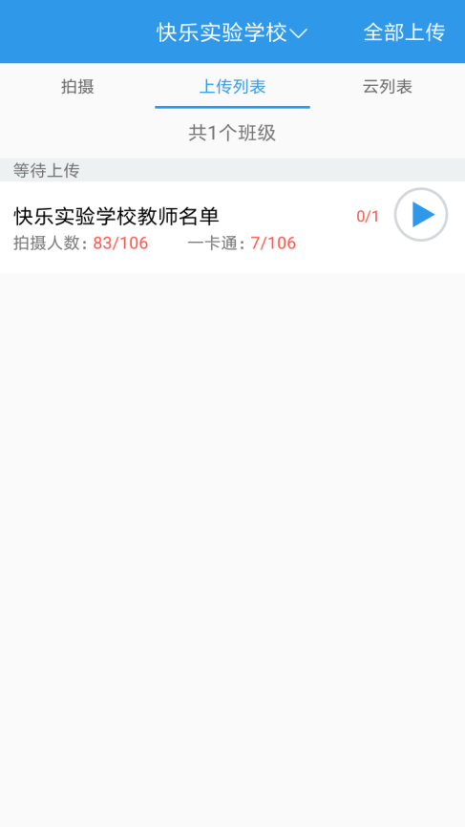

**==文档结束==**